Схема реки
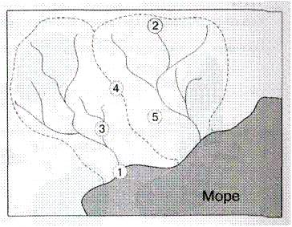 | Исток 2  Речной бассейн 5  Устье 1  Водораздел 4  Приток 3

Схема реки
Исток
Речной бассейн

Устье
Водораздел
Приток

Схема реки
Исток | 2
Речной бассейн | 5
Устье | 1
Водораздел | 4
Приток | 3

Задание: Укажите стрелками соответствие цифры на карте и названием части реки.
Схема реки
- направление течения | Исток 1  Речной бассейн 2  Устье 3  Водораздел 4  Приток 5

Задание: Укажите стрелками соответствие цифры на карте и названием части реки.
Схема реки
- направление течения | Исток 1  Речной бассейн 2  Устье 3  Водораздел 4  Приток 5

